Описание алгоритма решения
Программа, написанная на C++, используется для декодирования сигнала UART и отправления полученных строк формата NMEA по UDP-сокету на запущенный Python-скрипт visualizer.py. При нажатии Ctrl+C в терминале с запущенным скриптом выводится Json, который можно ввести на сайте https://geojson.io и увидеть визуализированный маршрут самолета. Обработкой сообщений, их парсингом и переводом широты-долготы в десятичные градусы занимается Python-скрипт.
Для декодирования сообщений протокола UART используется класс UARTReceiver. Данный класс имеет 4 внутренних состояния: ожидание стартового бита, ожидание первого информационного бита, чтение информационных битов, ожидание стоп-бита. Основной метод класса называется receive(), и он запускает процесс считывания сообщения с "приемника". Изначально класс находится в состоянии ожидания стартового бита - он непрерывно проверяет, не стал ли сигнал на "приемнике" равен 0. После получения нулевого значения класс переходит в состояние ожидания первого информационного бита, в котором он находится полтора интервала между изменениями сигнала (интервал равен 1с / 1200 ~= 833 мкс). Ожидание в течение именно полутора интервалов необходимо для наиболее точного попадания в середину между сменами состояний "приемника" (см. изображение).
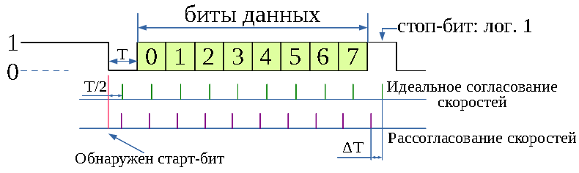
После ожидания класс переходит в состояние считывания информационных битов, получает 8 состояний "приемника" с интервалом в 833 мкс., составляющих байт информации, и переходит в состояние ожидания стоп-бита, в котором он пребывает еще 833 мкс и переходит обратно в состояние ожидания стартового бита.
Для вычисления текущего времени используется класс std::chrono::steady_clock. Также класс не использует методы наподобие sleep, а находится в непрерывном цикле, чтобы избежать слишком долгого перерыва между считыванием информационных битов.
Каждый полученный байт информации добавляется к строке данных внутри класса. Когда класс получает байты 0x0D0A, соответствующие окончанию сообщения NMEA, он возвращает всю накопленную строку из метода receive, которая внутри функции main() отправляется через UDP-сокет на заданные адрес и порт (в данной конфигурации - localhost:5678).
Запущенный же Python-скрипт считывает сообщения с того же UDP-сокета, при помощи регулярных выражений вычисляет десятичные координаты из сообщения и добавляет их к накопленному списку точек, который по нажатию Ctrl+C выводится в консоль в форме Json.

